OA系统各项业务工作流程说明

为保障OA系统各项业务顺利开展，根据《山东建筑大学党委办公室、校长办公室制度汇编（一）》相关文件规定，特将各业务工作流程说明如下：
- 发文工作流程
OA系统申请发文的发文代字范围包括：“山建大校字”、“山建大党字”、“山建大校办字”、“山建大党办字”。
发文工作流程：申请单位OA秘书填写发文登记表并上传拟发文件，报本单位负责人审核。审核通过后，由申请单位OA秘书报党委、校长办公室分管主任核稿，随后由申请单位OA秘书提请相关校领导签发。最后由申请单位OA秘书将拟发文件和发文登记表转党委、校长办公室秘书科审核并印发。凡上行文，须经学校主要领导最终签发。以“校办字”、“党办字”作为发文代字的文件，由党委、校长办公室主任签发。
- 上级文件阅办流程
OA系统所传阅的上级文件指：中央、省、市发至学校的非密级（未标注“内部资料”等字样）文件。
上级文件阅办流程：机要室登记来文后提交党委、校长办公室主任（或副主任）提出拟办意见，随后由机要室根据拟办意见呈送校领导阅示，机要室根据校领导批示转相关部门阅处并提出阅办意见（如办理时间紧张，可在转校领导阅示的同时一并转有关部门阅处），最后由机要室汇总阅办情况反馈校领导。机要室负责将文件阅办流程表单留存备查。
- 信访、督办工作流程
接访督办科进行信访或督办事项登记，经党委、校长办公室主任提出拟办意见（重要事项须提请校领导批示）后，由接访督办科转相关部门限期办理，相关部门办理结束后将结果反馈接访督办科。
四、用印申请流程
OA系统申请的用印范围包括:①中共山东建筑大学委员会(钢印);②山东建筑大学（钢印）；③党委书记名章（红印蓝章）；④校长名章（红印蓝章）；⑤山东建筑大学经济合同专用章（资产处代管）；⑥山东建筑大学科技合同专用章（科技处代管）；⑦学校原主要领导名章；⑧山东建筑工程学院等原单位公章；⑨中共山东建筑大学办公室委员会；⑩山东建筑大学校长办公室。
用印申请流程为：个人填写《印章使用审批单》（教工以个人名义申请；学生由其辅导员或专业教师代为申请）并报所在单位领导审核，审核通过后由申请人提交校直有关部门审核（涉及学校对外经济、科技、合作交流等方面的文本，需经校法律事务中心审核）。审核通过后由申请人提请分管校领导审核（涉及学校财务报表、年度数据报表、有关报评材料，需加盖党委书记或校长名章的，需经党委书记或校长审核批准）。最后，由申请人将审批单转党委办公室机要室，经核实后，机要室通知申请人前来加盖公章。机要室负责《印章使用审批单》留存备查。
五、公章刻制申请流程
申请单位OA秘书填写《刻章申请表》并报申请部门负责人审核，审核通过后由申请单位OA秘书提交党委、校长办公室秘书科核实机构设置的有关文件，随后申请单位OA秘书将申请表报党委、校长办公室主任审核。审核通过后，由机要室负责填写有关表格、通知申请人前来办理有关手续，并刻制公章。机要室负责印模备案。
六、证件借用申请流程
OA系统申请的证件范围包括：①山东建筑大学法人证（原件/复印件）；②山东建筑大学组织机构代码证（原件/复印件）；③山东建筑大学党委书记/校长身份证复印件；④以学校的名义开具的介绍信笺。
证件借用流程：个人填写《证件借用审批单》（教工以个人名义申请；学生由其辅导员或专业教师代为申请），经所在单位负责人审核通过后，由申请人提交校直有关部门审核（涉及学校对外经济、科技、合作交流等方面的文本证明时，需经校法律事务中心审核）。随后，由申请人提交分管校领导审核（法人证、组织机构代码证原件原则上不予外借，如有必要需由申请人、机要室工作人员共同汇报学校主要领导，待批准后携带证件陪同办理有关业务，且需当天借还。党委书记、校长身份证复印件借用须经其本人同意）。校领导审核通过后，由申请人将审批单提交机要室审核，机要室核实后通知申请人前来领取有关证件。机要室负责《证件借用审批单》留存备查。
七、会议室及学术报告厅申请流程
《学校每周会议活动安排表》由党委、校长办公室接访督办科负责于每周五统计并在校园网发布。召开未经《学校每周会议活动安排表》发布的会议或在学术报告厅召开会议时，需由会议召集单位的OA秘书通过OA系统填写申请单，经会议召集单位负责人审核后提交党委、校长办公室综合科。会议室申请由综合科科长审核后即可使用；申请使用学术报告厅应提交党委、校长办公室综合科工作人员，由其报党委、校长办公室分管主任审核，审核通过后方可使用，并于每周五在校园网发布《学术报告厅活动安排表》。
八、校内请示报告流程
各部门向校领导提交请示报告事项时，由部门OA秘书在OA系统发起呈送，部门负责人负责核稿，接访督办科登记后转呈党委、校长办公室主任审核后并提交校领导批示，最后接访督办科根据校领导批示转交相关部门办理。

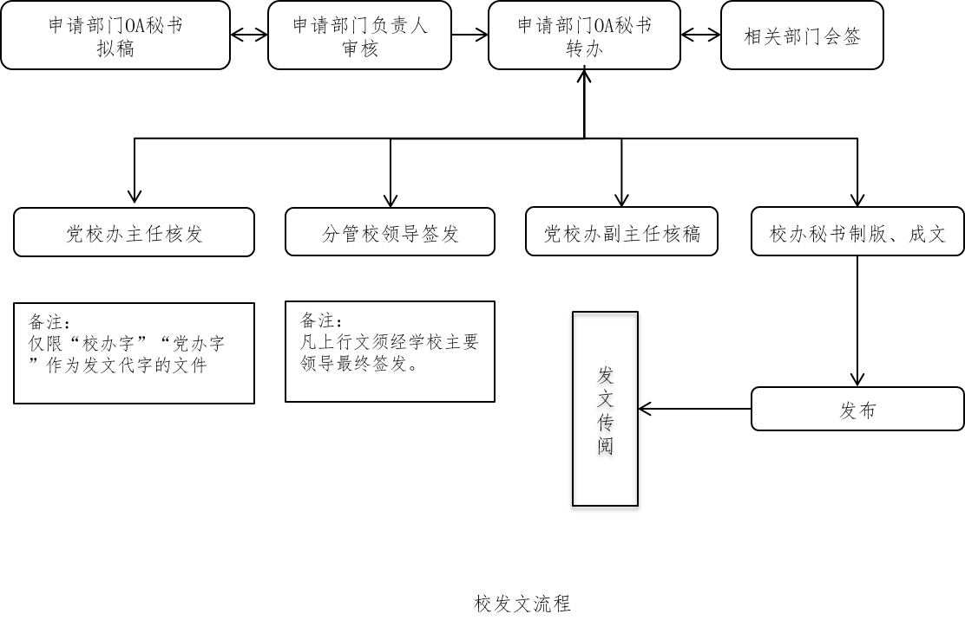
OA系统各项业务工作流程图

